التاريخ: 29/11/2025م

السادة ........ حفظكم الله ورعاكم،
السلام عليكم ورحمة الله وبركاته
الموضوع: إطلاق تقرير الحالة الانسانية للفلسطينين واقع وأولويات 2025

تهديكم مؤسسة غزي دستك التركية GDD عاطر تحياتها وتتقدم لكم بوافر الشكر والتقدير على كل الجهود الطيبة التي تبذلونها في خدمة العمل الإنساني.
بالإشارة إلى الموضوع أعلاه، وبمناسبة اليوم العالمي للتضامن مع الشعب الفلسطيني فإننا نرفق لكم تقرير "الحالة الانسانية للفلسطينين واقع وأولويات 2025" يقدّم التقرير قراءة شاملة للواقع الإنساني المتدهور الذي يعيشه الفلسطينيون في القدس والضفة الغربية وقطاع غزة والداخل الفلسطيني 48، إضافة إلى أوضاع الفلسطينيين في الشتات (سوريا، لبنان، الأردن، السعودية، تركيا، ليبيا، اليمن، العراق، السودان، ومصر)، ويستعرض التقرير أبرز التحديات والاحتياجات والأولويات الإنسانية العاجلة
يسعدنا مشاركتكم هذا التقرير المهم، ونأمل أن يسهم في تعزيز الجهود الإنسانية وتوجيه التدخلات نحو أكثر الفئات احتياجًا، بما يضمن استجابة فعالة ومنسقة للاحتياجات المتزايدة للشعب الفلسطيني في الداخل والشتات.

وتفضلوا بقبول خالص التقدير والاحترام
المرفقات:
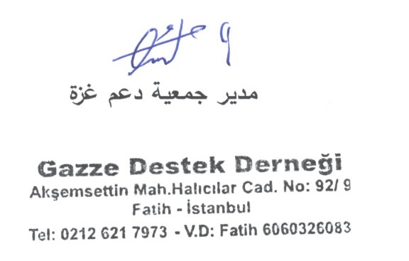
- تقرير الحالة الانسانية للفلسطينين واقع وأولويات 2025.
عبد الماجد شحدة العالول
مدير جمعية غزي دستك

